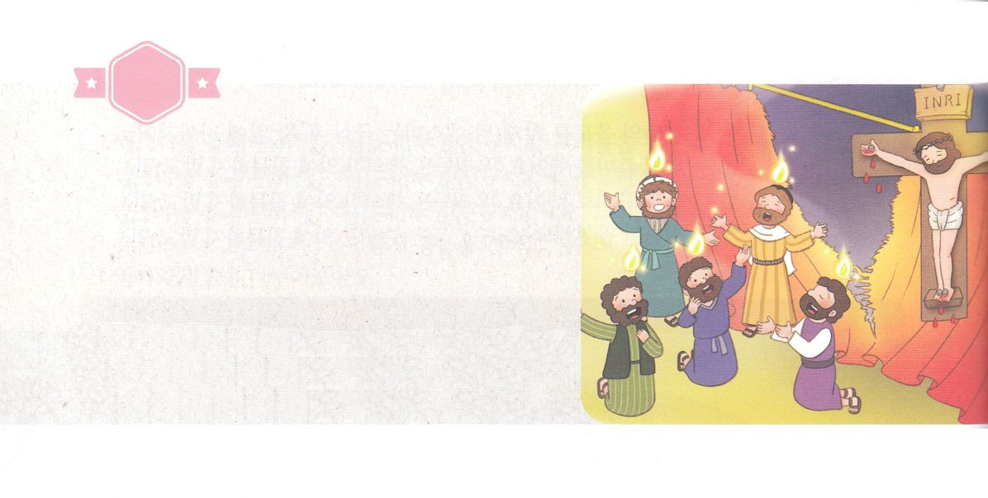

がくいんふくいんか

１か

あらかじめしたキリスト

ヨハ19:30　イエスは、いぶどうをけられると、「した」とわれた。そして、をたれて、をおしになった。

1.カルバリののをりました

1) キリストがどおりになれ、よみがえられました（マタ28:1～15）

2) あらゆるのをとしなさいとわれました（マタ28:16～20）

3) すべてのられたにをえなさいとわれました（マコ16:15～20）

4) わたしのをいなさいとわれました（ヨハ21:16～18）

2.オリーブのをりました(使1:1～8)

1) のがあります

2) サタンのがあります

3) のがあります

3.マルコのののきをしました

1） 3つのりのがしました

2) のビジョンをました

3) 5つのがしました

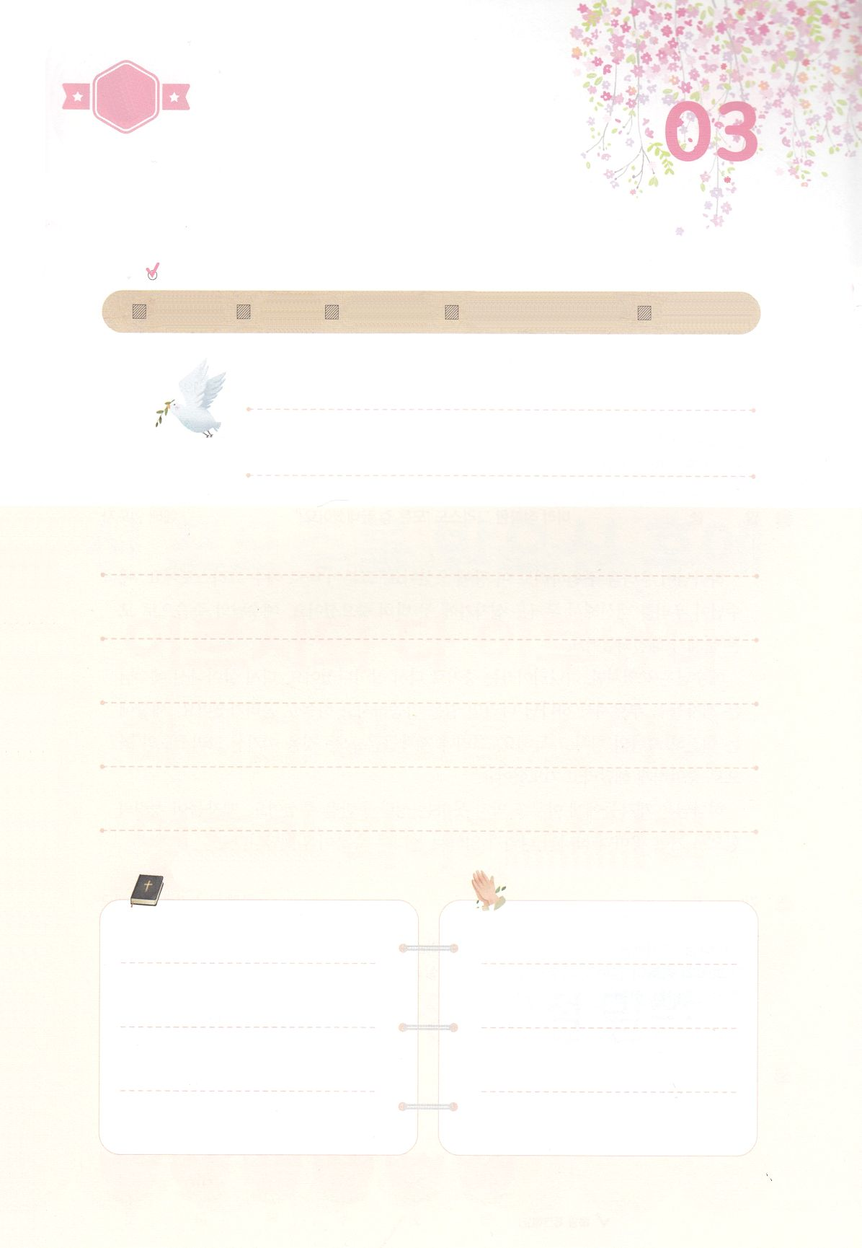

（の）のために、

のをしてをささげみことばを

のにすることまで、すべてがです

はですから、をするは、とまことによって

しなければなりません。（ヨハネ4:24）

になものをできたかチェックするのにってください

　　　　　　　＜どものりの＞　をむ

　　　　　　　タイトル

るみことば　　　　　　　　　　のりの

れいはい

（）



がくいんふくいんか

２か

あらかじめしたたち

使1:8　しかし、があなたがたのにまれるとき、あなたがたはをけます。そして、エルサレム、ユダヤとサマリヤの、およびのてにまで、わたしのとなります。

1. キリストのので「ただ」というえをけました（使1:1）

1) のをっていました（創3:15）

2) 「のいけにえ」のをっていました（出3:18）

3) 「インマヌエル」のをっていました（イザ7:14）

4) ペテロが「あなたはけるのキリストです」としました（マタ16:16）

2. ののをってのがられました（使1:3）

1) エルサレムはするとされました

2）AD70にエルサレムはローマにされました

3) AD313にローマがされました

3. のによって、のてまでのきがこりました（使1:8）

1) のによって、ともにおられます

2）をするをえてくださいました

3) 237かにをらすをしてくださいました





（の）のために、

のをしてをささげみことばを

のにすることまで、すべてがです

はですから、をするは、とまことによって

しなければなりません。（ヨハネ4:24）

になものをできたかチェックするのにってください

　　　　　　　＜どものりの＞　をむ

　　　　　　　タイトル

るみことば　　　　　　　　　　のりの

れいはい

（）

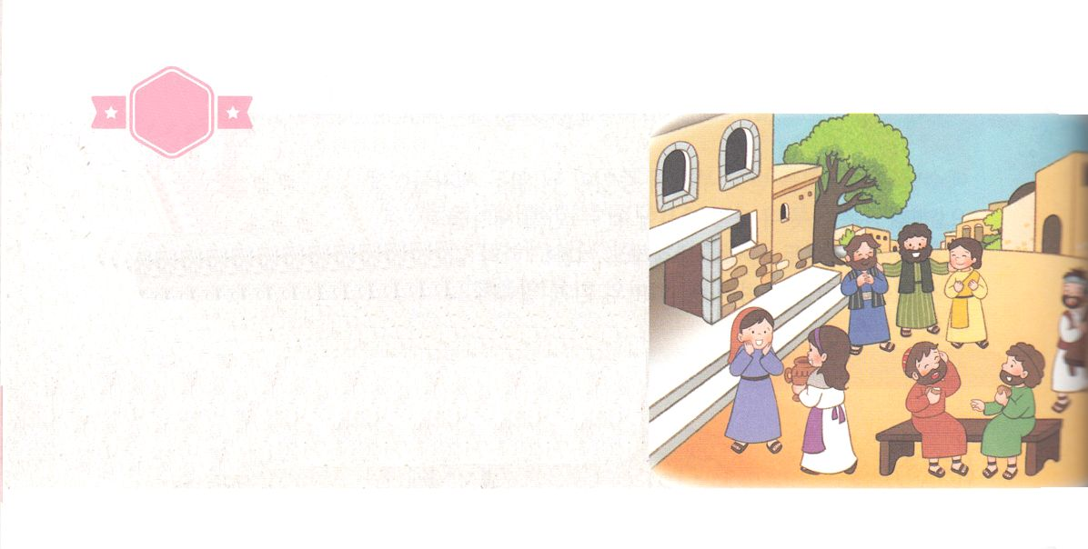

がくいんふくいんか

３か

あらかじめしたマルコのの

使2:9～11　たちは、パルテヤ、メジヤ、エラム、またメソポタミヤ、ユダヤ、カパドキヤ、ポントとアジヤ、フルギヤとパンフリヤ、エジプトとクレネにいリビヤなどにむたち、またのローマたちで、ユダヤもいればもいる。またクレテとアラビヤなのに、あのたちが、たちのいろいろなことばでのきなみわざをるのをこうとは。

1.エルサレムに15かのたちがまりました（使2:9～11）

1) すべてののをとしなさいというみことばがしました。

（マタ28:16～20）

2) すべてのられたに、をべえなさいというみことばがしました

（マコ16:15～20）

3) ただがめば、をけてとなるというみことばがしました

（使1:8の）

2. ヨエルをしてりのにがそそがれるとわれたみことばがしました

（使2:17～18）

1) りはをるとわれました

2) いはをるとわれました

3）どもたちはのことをするとわれました

3. によってえをけるたちがこりました（使2:41～47）

1) 3,000がこりました

2) みことばをって、ひたすらりにしました(2:42)

3) にまってしました（2:43～47）



（の）のために、

のをしてをささげみことばを

のにすることまで、すべてがです

はですから、をするは、とまことによって

しなければなりません。（ヨハネ4:24）

になものをできたかチェックするのにってください

　　　　　　　＜どものりの＞　をむ

　　　　　　タイトル

るみことば　　　　　　　　　　のりの

れいはい

（）



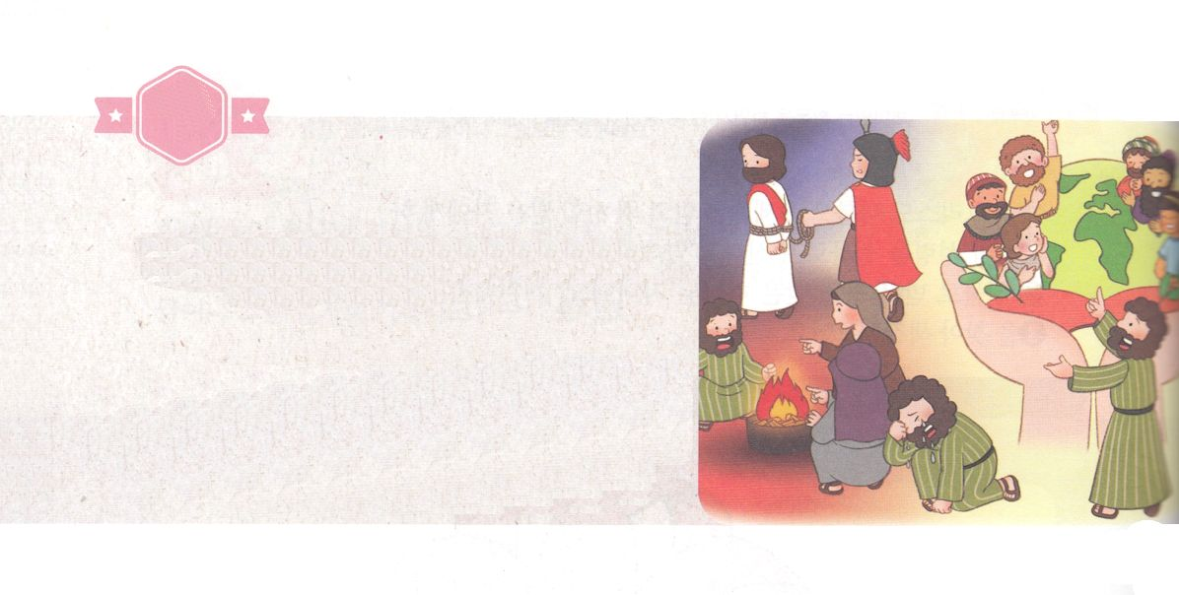

がくいんふくいんか

４か

あらかじめしたペテロ

使2:14～21　はわれる。わりのに、わたしのをすべてのにぐ。すると、あなたがたのやはし、はを、はをる。(17)

1.ペテロがしました（使2:14～21）

1) ヨエルがのたしのをしたとらせました(2:14～16)

2) のことをるようになるとえました(2:17～18)

3) だれでものをぶはわれるとえました(2:21)

2. 「しの」でしました

1) まれつきのなえたがいました

2) もいやせないでした

3) イエス・キリストのをべえたとき、いやしのきがこりました

3. ペテロは、らされたたちにをきました（Ⅰペテ2:9）

1）であるです

2) であるです

3) であるです





（の）のために、

のをしてをささげみことばを

のにすることまで、すべてがです

はですから、をするは、とまことによって

しなければなりません。（ヨハネ4:24）

になものをできたかチェックするのにってください

　　　　　　　＜どものりの＞　をむ

　　　　　　　タイトル

るみことば　　　　　　　　　　のりの

れいはい

（）